使用selenium登录百度页面

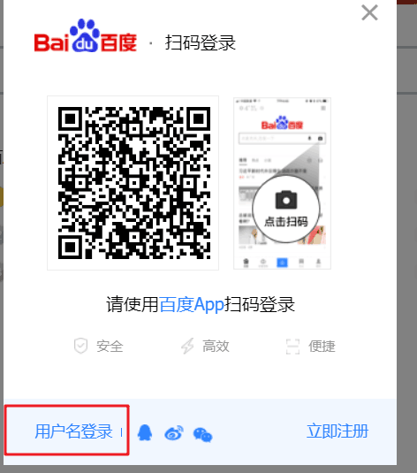

出现两个id相同的框，还没找到解决办法

采取1

css selector

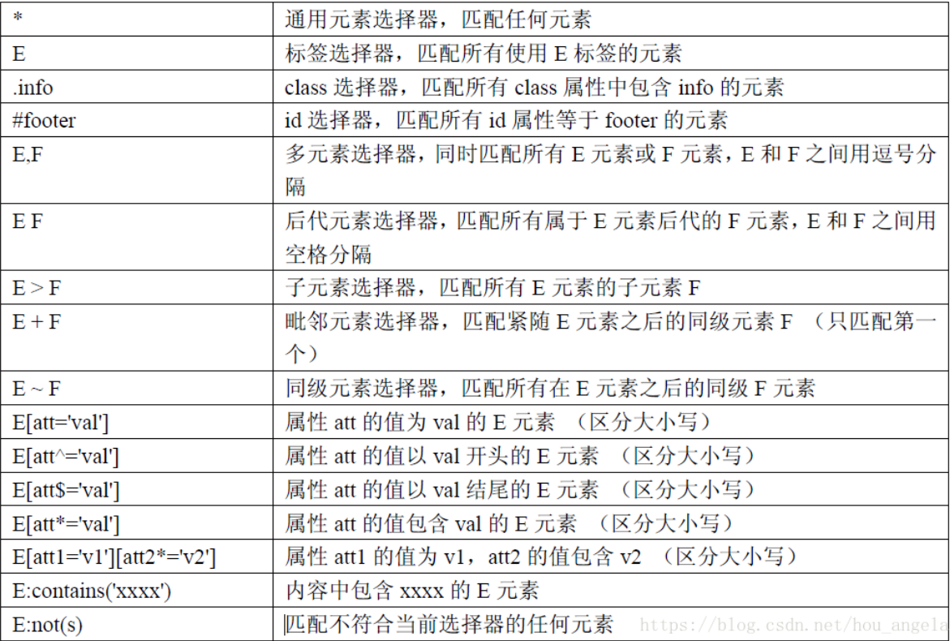

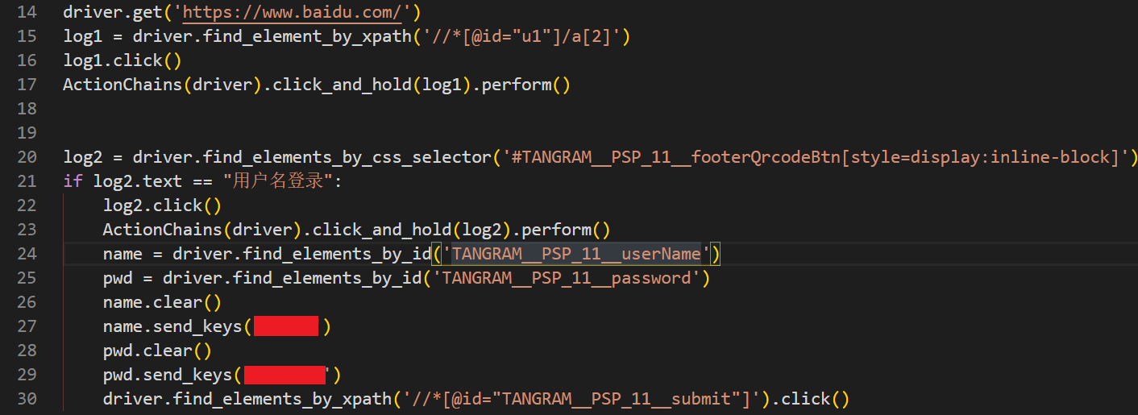

driver.find_elements_by_css_selector('#TANGRAM__PSP_11__footerQrcodeBtn[style=display:inline-block]')

失败

还未找到解决办法